
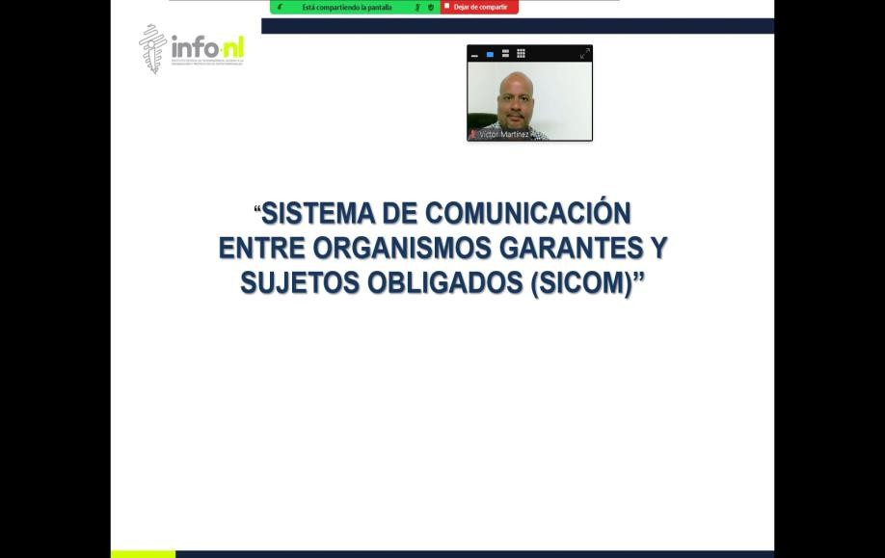

Capacitación semipresencial dirigida a distintos Servidores Públicos Del Estado de Nuevo León.

Fecha: | 20/08/2025
Lugar: | Semi-presencial
Hora: | 11:00:00 AM
Asistentes: | 52
Tema impartido: | Sistema de Comunicación entre Organismos Garantes y Sujetos Obligados (SICOM)
A esta capacitación asistieron funcionarios de Municipio Apodaca, N.L., Municipio Guadalupe, N.L., Instituto Estatal de Cultura Fisica y Deporte, Centro de Conciliación Laboral del Estado de Nuevo León, Municipio Santa Catarina, N.L., Universidad Tecnológica de Linares, Secretaría de Participación Ciudadana, Municipio Cadereyta, N.L., Municipio San Pedro Garza García, N.L., Secretaría de Educación, Parques y Vida Silvestre.

